ОФИЦИАЛЬНАЯ ИНФОРМАЦИЯ

СООБЩЕНИЕ

о возможном установлении публичного сервитута

Администрация ЗАТО г. Железногорск рассматривает ходатайство Акционерного общества «Красноярская региональная энергетическая компания» об об установлении публичного сервитута в целях эксплуатации ВЛ-0,4 кВ с кадастровым номером 24:58:0308001:6078, в составе объекта «Строительство ЛЭП-0,4 кВ для электроснабжения объекта, расположенного по адресу: Красноярский край, г. Железногорск, ул. Южная, д.37/1А»

Описание местоположения границ публичного сервитута согласно прилагаемой схеме.
Правообладатели земельных участков, в отношении которых испрашивается публичный сервитут, и иные заинтересованные лица могут ознакомиться с поступившим ходатайством об установлении публичного сервитута и прилагаемым к нему описанием местоположения границ, а также подать заявление об учете прав на земельные участки в срок до 14 января 2024 в часы приема: понедельник, среда с 13 час. 30 мин. до 17 час. 00 мин., во вторник с 08 час. 30 мин. до 12 час. 00 мин. в Муниципальном казенном учреждении «Управление имуществом, землепользования и землеустройства» по адресу: Красноярский край, ЗАТО Железногорск, г. Железногорск, пр. Курчатова, 48 «А», каб. 3, 11, тел./факс: 8(3919) 76-65-03, тел. 76-65-01.
Настоящее сообщение размещено на официальном сайте городского округа «Закрытое административно-территориальное образование Железногорск Красноярского края» в информационно-телекоммуникационной сети «Интернет» для размещения официальной информации органов местного самоуправления ЗАТО г. Железногорск www.admk26.ru.

ГРАФИЧЕСКОЕ ОПИСАНИЕ
местоположения границ населенных пунктов, территориальных зон, особо охраняемых природных территорий, зон с особыми условиями использования территории
Публичный сервитут в целях эксплуатации ВЛ-0,4 кВ с кадастровым номером 24:58:0308001:6078, в составе объекта «Строительство ЛЭП-0,4 кВ для электроснабжения объекта, расположенного по адресу: Красноярский край, г. Железногорск, ул. Южная, д.37/1А»
(наименование объекта, местоположение границ которого описано (далее - объект)
Раздел 1
Сведения об объекте
N п/п | Характеристики объекта | Описание характеристик
1 | 2 | 3
1 | Местоположение объекта | Красноярский край, Железногорск г
2 | Площадь объекта ± величина погрешности определения площади (P ± ∆P), м² | 376 ± 7
3 | Иные характеристики объекта | Установить публичный сервитут на основании ходатайства акционерного общества «Красноярская региональная энергетическая компания» (660049, Красноярский край, город Красноярск, Мира проспект, дом 10, пом. 55, ОГРН 1152468001773, ИНН 2460087269) в целях эксплуатации ВЛ-0,4 кВ с кадастровым номером 24:58:0308001:6078, в составе объекта «Строительство ЛЭП-0,4 кВ для электроснабжения объекта, расположенного по адресу: Красноярский край, г. Железногорск, ул. Южная, д.37/1А», площадью 376 кв.м, в границах кадастрового квартала 24:58:0308001, сроком на 49 лет.

Раздел 2
Сведения о местоположении границ объекта
1. Система координат МСК 167
2. Сведения о характерных точках границ объекта
Обозначение характерных точек границ | Координаты, м |  | Метод определения координат характерной точки | Средняя квадратическая погрешность положения характерной точки (Mt), м | Описание обозначения точки на местности (при наличии)
Обозначение характерных точек границ | X | Y | Метод определения координат характерной точки |  | Описание обозначения точки на местности (при наличии)
1 | 2 | 3 | 4 | 5 | 6
1 | 656983.81 | 137188.37 | Аналитический метод | 0.1 | -
2 | 656985.75 | 137186.43 | Аналитический метод | 0.1 | -
3 | 656997.07 | 137173.53 | Аналитический метод | 0.1 | -
4 | 657008.77 | 137161.38 | Аналитический метод | 0.1 | -
5 | 657024.23 | 137143.51 | Аналитический метод | 0.1 | -
6 | 657036.69 | 137130.68 | Аналитический метод | 0.1 | -
7 | 657041.65 | 137125.36 | Аналитический метод | 0.1 | -
8 | 657043.23 | 137123.55 | Аналитический метод | 0.1 | -
9 | 657042.35 | 137121.86 | Аналитический метод | 0.1 | -
10 | 657039.80 | 137120.03 | Аналитический метод | 0.1 | -
11 | 657042.13 | 137116.78 | Аналитический метод | 0.1 | -
12 | 657045.45 | 137119.16 | Аналитический метод | 0.1 | -
13 | 657048.09 | 137124.25 | Аналитический метод | 0.1 | -
14 | 657027.19 | 137146.19 | Аналитический метод | 0.1 | -
15 | 657011.73 | 137164.08 | Аналитический метод | 0.1 | -
16 | 656999.51 | 137176.74 | Аналитический метод | 0.1 | -
17 | 656986.21 | 137190.67 | Аналитический метод | 0.1 | -
1 | 656983.81 | 137188.37 | Аналитический метод | 0.1 | -

3. Сведения о характерных точках части (частей) границы объекта
Обозначение характерных точек части границы | Координаты, м |  | Метод определения координат характерной точки | Средняя квадратическая погрешность положения характерной точки (Mt), м | Описание обозначения точки на местности (при наличии)
Обозначение характерных точек части границы | X | Y | Метод определения координат характерной точки |  | Описание обозначения точки на местности (при наличии)
1 | 2 | 3 | 4 | 5 | 6
- | - | - | - | - | -

Раздел 3
Сведения о местоположении измененных (уточненных) границ объекта
1. Система координат МСК 167
2. Сведения о характерных точках границ объекта
Обозначение характерных точек границ | Существующие координаты, м |  | Измененные (уточненные) координаты, м |  | Метод определения координат характерной точки | Средняя квадратическая погрешность положения характерной точки (Mt), м | Описание обозначения точки на местности (при наличии)
Обозначение характерных точек границ | X | Y | X | Y | Метод определения координат характерной точки |  | Описание обозначения точки на местности (при наличии)
1 | 2 | 3 | 4 | 5 | 6 | 7 | 8
- | - | - | - | - | - | - | -

3. Сведения о характерных точках части (частей) границы объекта
Обозначение характерных точек части границы | Существующие координаты, м |  | Измененные (уточненные) координаты, м |  | Метод определения координат характерной точки | Средняя квадратическая погрешность положения характерной точки (Mt), м | Описание обозначения точки на местности (при наличии)
Обозначение характерных точек части границы | X | Y | X | Y | Метод определения координат характерной точки |  | Описание обозначения точки на местности (при наличии)
1 | 2 | 3 | 4 | 5 | 6 | 7 | 8
- | - | - | - | - | - | - | -

Раздел 4
Схема расположения границ публичного сервитута
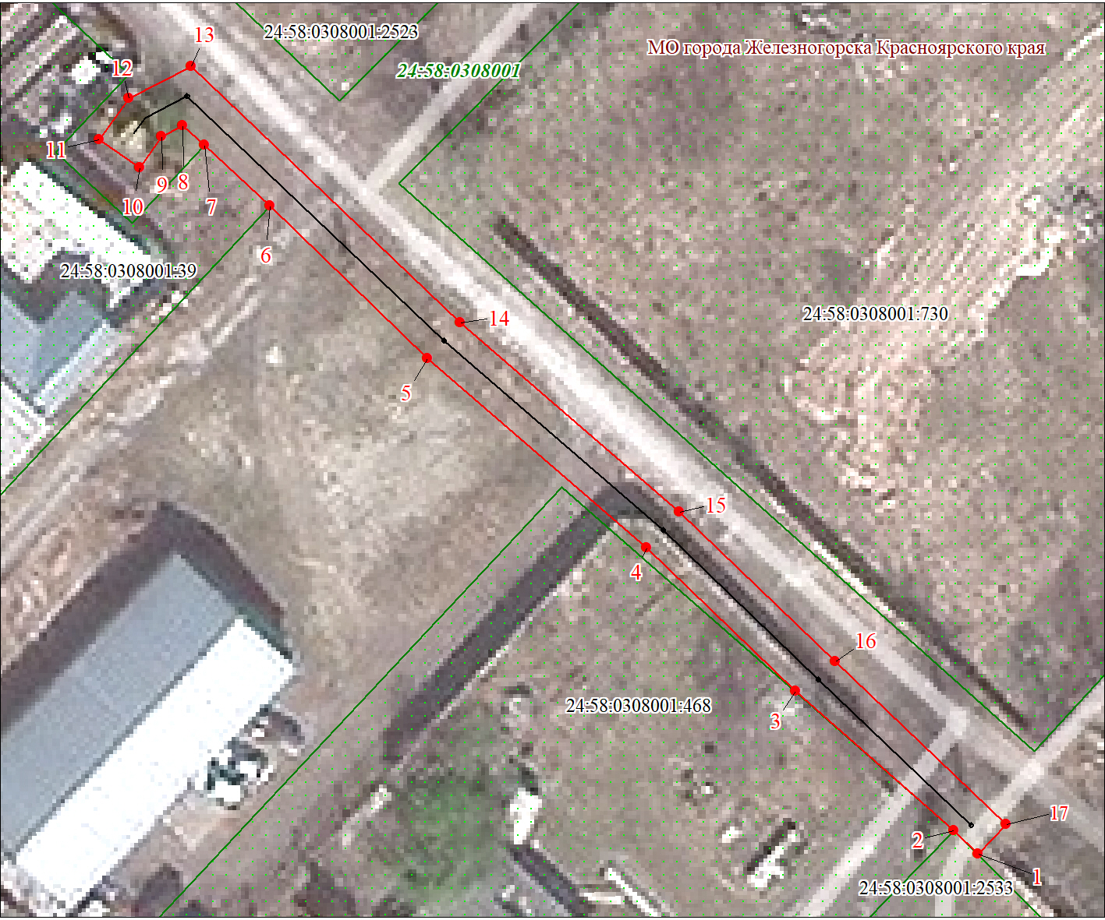
Масштаб 1:500
Используемые условные знаки и обозначения:
 | Характерная точка границы публичного сервитута
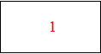 | Надписи номеров характерных точек границы публичного сервитута
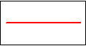 | Граница публичного сервитута
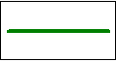 | Граница кадастрового квартала
24:12:005 | Обозначение кадастрового квартала
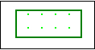 | Границы земельных участков, сведения о которых содержатся в ЕГРН
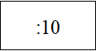 | Надписи кадастрового номера земельного участка
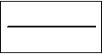 | Существующая часть границы объекта капитального строительства по сведениям ЕГРН

